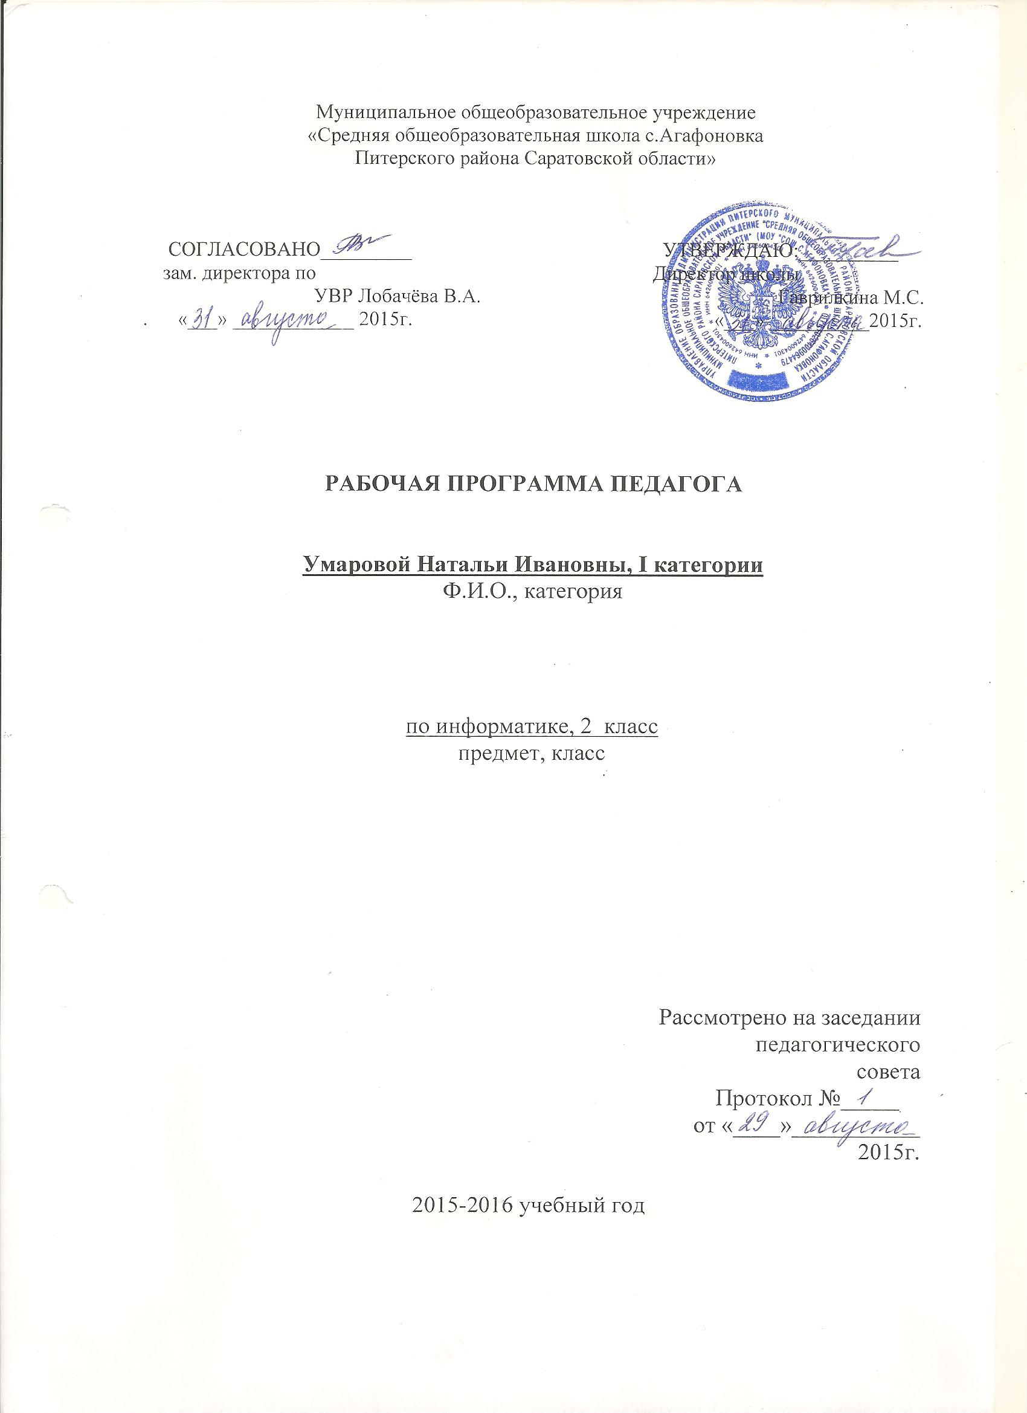
Пояснительная записка

Рабочая программа учебного предмета «Информатика» составлена на основе:
- Федерального государственного образовательного стандарта начального общего образования второго поколения;
- «Фундаментального ядра содержания общего образования» (под редакцией В.В.Козлова, А.М.Кондакова);
- Базисного учебного плана;
- «Планируемых результатов начального общего образования» (под редакцией Г.С.Ковалевой, О.Б.Логиновой);
- «Примерных программ начального общего образования»;
- авторской программы по «Информатике» для 2-4 классов начальной общеобразовательной школы Н. В. Матвеевой, Е. Н. Челак, Москва, БИНОМ. Лаборатория знаний, 2012 год.
Изучение предмета проходит за счет компонента образовательного учреждения. Это позволяет реализовать непрерывный курс информатики.
Обучение информатики в начальной школе – это объективная необходимость.
На уроках информатики школьники должны осознать роль устной и письменной речи как способа общения.
В рабочей программе нашли отражение цели, изложенные в Федеральном компоненте государственного стандарта начального общего образования (2011 г.). Они направлены на реализацию качественно новой личностно - ориентированной развивающей модели массовой начальной школы:
- развитие личности школьника, его творческих способностей, интереса к учению, формирование желания и умения учиться;
- воспитание нравственных и эстетических чувств, эмоционально - ценностного позитивного отношения к себе и окружающему миру;
- освоение системы знаний, умений и навыков, обеспечивающих становление ученика как субъекта разнообразных видов деятельности;
- охрана и укрепление физического и психического здоровья детей;
- сохранение и поддержка индивидуальности ребенка.
Важнейшим приоритетом начального общего образования является формирование общеучебных умений и навыков, уровень освоения которых в значительной мере предопределяет успешность всего последующего обучения.
Выделение в стандарте межпредметных связей способствует интеграции предметов, предотвращению предметной разобщенности и перегрузки обучающихся.
Развитие личностных качеств и способностей младших школьников опирается на приобретение ими опыта разнообразной деятельности: учебно – познавательной, практической, социальной. Поэтому в стандарте особое место отведено деятельностному, практическому содержанию образования, конкретным способам деятельности, применению приобретенных знаний и умений в реальных жизненных ситуациях.
Особенностью начальной школы является то, что дети приходят в школу с разным уровнем готовности к обучению, неодинаковым социальным опытом, отличиями в психофизиологическом развитии. Начальное общее образование призвано помочь реализовать способности каждого и создать условия для индивидуального развития ребенка.

Изучение информатики и информационных технологий в начальной школе направлено на достижение следующих целей:
- формирование общих представлений об информационной картине мира, об информации и информационных процессах как элементах реальной действительности;
- знакомство с базовой системой понятий информатики;
- развитие способностей ориентироваться в информации разного вида; элементов алгоритмической деятельности; образного и логического мышления; строить простейшие информационные модели и использовать их при решении учебных и практических задач, в том числе при изучении других школьных предметов;
- освоениезнаний, составляющих основу информационной культуры;
- овладение умениями использовать компьютерную технику для работы с информацией в учебной деятельности и повседневной жизни;
- воспитание интереса к информационной и коммуникационной деятельности; этических норм работы с информацией, бережного отношения к техническим устройствам.
Результаты обучения представлены в Требованиях к уровню подготовки и содержат три компонента: знать/понимать – перечень необходимых для усвоения каждым учащимся знаний;уметь – владение конкретными умениями и навыками; выделена также группа умений, которыми ученик может пользоваться во внеучебной деятельности – использовать приобретенные знания и умения в практической деятельности и повседневной жизни.
В данный УМК входят:
Учебник «Информатика» 2 класс, Н. Матвеева, Е. Челак, Н. Конопатова.,2012 г.
Рабочая тетрадь в 2 частях «Информатика» 2 класс, Н. В. Матвеева, Н. К. Конопатова, Л. П. Панкратова, Е. Н.Челак.,2012г.
Методическое пособие для учителя. «Обучение информатике» 2 – 4 классы, Н. В. Матвеева, Е.Н. Челак, Н. К. Конопатова, Л. П. Панкратова.
Электронное пособие. CD-диски, содержащие учебные и развивающие задания к курсу.

Содержание программы
Основные требования к уровню знаний и умений учащихся
2 класс (35 ч)
Виды информации. Человек и компьютер (8 часов)
Человек и информация: мы живем в мире информации; информацию человек воспринимает с помощью органов чувств (глаза, уши, нос, язык, кожа).
В мире звуков: мы живем в мире звуков; звуки несут человеку информацию; пример звуковой информации.
Какая бывает информация: звуковая, зрительная, вкусовая, тактильная (осязательная), обонятельная; примеры.
Источники информации: природные источники информации (солнце, человек, петух, хлеб и т. д.) и искусственные источники информации (колотушка сторожка и пр.)
Приёмники информации: люди и животные – приемники различных видов информации (на примерах).
Радио и телефон: радио и телефон как устройство для передачи информации; телефон – средство связи и общения.
Человек и компьютер: человек создал для себя разные инструменты: орудия труда, музыкальные инструменты, а также компьютер как помощник при работе информацией, например, с текстовой и графической.
Тестирование по теме «Виды информации. Человек и компьютер».
Учащиеся должны понимать:
- что в зависимости от органов чувств, с помощью которых человек воспринимает информацию, её называют звуковой, зрительной, тактильной, обонятельной и вкусовой;
- что в зависимости от способа представления информации на бумаге или других носителях информации, её называют текстовой, числовой, графической, табличной;
- что информацию можно хранить, обрабатывать и передавать на большие расстояния в закодированном виде;
- что человек, природа, книги могут быть источниками информации;
- что человек может быть и источником информации, и приёмником информации;
знать:
- правила работы с компьютером и технику безопасности;
уметь:
- пользоваться средствами информационных технологий: радио, телефоном, магнитофоном, компьютером.
Кодирование информации (9 часов)
Носители информации: звук, бумага, береста, камень, снег и следы на снегу, электронные носители, любые предметы (на примерах).
Кодирование информации: звуковое кодирование; рисуночное письмо, буквенное кодирование и иероглифы.
Алфавит и кодирование информации: греческий и латинский алфавиты как основа алфавитного письма.
Английский алфавит и славянская азбука: происхождение и использование.
Письменные источники информации: папирусы, свитки, книги, архивы.
Разговорный и компьютерный языки: люди разговаривают на естественном языке; современный человек создал искусственные (формальные) языки, построенные на строгих правилах; компьютерный алфавит.
Текстовая информация: древние тексты, современные тексты (на примерах).
Тестирование по теме «Кодирование информации».
Учащиеся должны понимать:
- что в зависимости от способа представления информации на бумаге или других носителях информации, её называют текстовой, числовой, графической, табличной;
- что информацию можно представлять на носителе информации с помощью различных знаков (букв, цифр, знаков препинания и других);
знать:
- что данные – это закодированная информация;
- что одну и ту же информацию можно представить различными способами: текстом, рисунком, таблицей, числами;
- как описывать объекты реальной действительности, т.е. как представлять информацию о них различными способами (в виде чисел, текста, рисунка, таблицы);
уметь:
- кодировать информацию различными способами и декодировать её, пользуясь кодовой таблицей соответствия.
Числовая информация (7 часов)
Числовая информация: способы счета предметов и древности, человек и информация - это форма представления информации и способ кодирования информации.
Время и числовая информация: число как способ представления информации о времени, даты, календарь, текущая дата.
Число и кодирование информации: число несет в себе информацию о размере предметов, о расстоянии, о времени; с помощью чисел можно закодировать текстовую информацию.
Код из двух знаков: звуковое двоичное кодирование информации; письменное двоичное кодирование.
Помощники человека при счете: абак, счеты, арифмометр, калькулятор, компьютер.
Память компьютера: электронная лампа, ламповая память.
Контрольная работа по теме «Числовая информация и компьютер».
Учащиеся должны знать:
- что данные – это закодированная информация;
- что информацию можно представить числами;
- как описывать объекты реальной действительности, т.е. как представлять информацию о них в виде чисел;
уметь:
- представлять в тетради и на экране компьютера информацию об объекте числами;
- кодировать информацию числами и декодировать её, пользуясь кодовой таблицей соответствия;
- называть и описывать различные помощники человека при счёте и обработке информации (счётные палочки, абак, счёты, калькулятор и компьютер).
Данные и компьютер (8 часов)
Текст и текстовая информация: воспринимать информацию из текста могут только люди и животные, текст имеет смысл.
Текст и его смысл: слово – это цепочка букв, имеющая смысл; влияние знаков препинания на смысл текста; замена буквы в слове и смысл слова; шрифт.
Передача текстовой информации: почта, средства доставки писем, электронная почта.
Обработка текстовой информации: текст как цепочка компьютерных символов текст в памяти компьютера, компьютерный (электронный) текст.
Контрольная работа по теме «Текстовая информация».
Учащиеся должны понимать:
- что информацию можно хранить, обрабатывать и передавать на большие расстояния в закодированном виде;
знать:
- что данные – это закодированная информация;
- что информацию можно представить текстом;
- как описывать объекты реальной действительности, т.е. как представлять информацию о них в виде текста;
уметь:
- представлять в тетради и на экране компьютера информацию об объекте в виде текста;
- работать с текстами на экране компьютера.
Резерв 3 часа.

Тематический план учебного курса

Период обучения | Количество часов | Диагностический и практический материал  (контрольные работы, экскурсии, практические работы, тесты, диагностические работы и т.д.)
1 четверть | 9 | Контрольная работа по теме «Виды информации. Человек и компьютер»
2 четверть | 7 | Контрольная работа по теме «Кодирование информации»
3 четверть | 10 | Контрольная работа по теме «Числовая информация и компьютер»
4 четверть | 9 | Контрольная работа по теме «Текстовая информация»
Итого | 35

Тематическое планирование

№ п/п | Наименование раздела | Всего часов
1 | Виды информации. Человек и компьютер | 8
2 | Кодирование информации | 9
3 | Числовая информация и компьютер | 7
4 | Данные и компьютер | 8
5 | Закрепление (резерв) | 2
 | Всего | 35

Календарно – тематическое планирование
Условные обозначения:урок ознакомления с новым материалом – УОНМ; комбинированный урок – КУ; урок повторения и обобщения знаний – УОПЗ; урок проверки, оценки и контроля знаний – УПОКЗ. Фронтальная работа –ФР, беседа – Б, игры - И

№ п/п | Дата проведения |  | Тема урока | Основные термины и понятия | Стр.  учебника | Тип урока, формы контроля | Домашнее задание
 | по плану | фактически
1 четверть (9 ч)
Виды информации. Человек и компьютер (8 ч.)
1 | 06.09. |  | Человек и информация. Органы чувств. | Информация виды информации Органы чувств: нос, ухо, язык, глаза, кожа. | 6-10,  3-6 | УОНМ  Б, ФР | № 7 с. 5
2 | 13.09. |  | Виды информации в зависимости от органов восприятия. | Звук. Звуковая информация. | 11-14,  7-12 | УОНМ  Б, ФР | № 5 с. 9
3 | 20.09. |  | Информация звуковая, зрительная, вкусовая, тактильная, обонятельная. | Виды информации: звуковая, зрительная, вкусовая, тактильная, обонятельная. | 11-14,  7-12 | КУ  Б, ФР | № 10 с. 11
4 | 27.09. |  | Источники информации | Источники и сигналы информации. | 15-19,  13-17 | КУ  Б, ФР | № 8 с. 16
5 | 04.10. |  | Приемники информации. | Приемники информации. | 20-23,  18-21 | КУ  Б, ФР | № 5 с. 20
6 | 11.10. |  | Компьютер – инструмент для работы с информацией | Компьютер – инструмент для работы с информацией. | 24-27,  22-24 | КУ  Б, ФР, И | № 4 с. 24
7 | 18.10. |  | Повторение по теме «Виды информации. Человек и компьютер» |  | 28-29,  25-26 | УОПЗ | № 5 с. 26
8 | 22.10. |  | Контрольная работа по теме «Виды информации. Человек и компьютер» |  | 55-58 | УПОКЗ
Кодирование информации (9 ч.)
9 | 25.10. |  | Носители информации и их виды. | Носитель информации, носитель письменной информации. | 30-35,  27-30 | УОНМ  Б, ФР | № 9 с. 29
2 четверть (7 ч)
10 | 8.11. |  | Кодирование. Способы кодирования. | Звуковое и письменное кодирование информации. | 36-39,  31-34 | УОНМ  Б, ФР | № 7 с. 33
11 | 15.11. |  | Алфавит и кодирование информации. | Алфавит - письменное кодирование звуковой информации. | 40-42,  35-37 | УОНМ  Б, ФР | № 7 с. 36
12 | 22.11. |  | Алфавитная письменность. | Английский алфавит и славянская азбуки - письменное кодирование звуковой информации. | 43-46,  38-41 | УОНМ  Б, ФР | № 8 с. 41
13 | 29.11. |  | Письменные источники информации. | Письменные источники информации. | 47-49,  42-44 | УОНМ  Б, ФР | № 7 с. 43
14 | 06.12. |  | Язык – средство общения между людьми. Естественные и компьютерные языки. | Языки мира. Компьютерный язык. | 50-52,  45-48 | УОПЗ  Б, ФР | № 7 с. 47
15 | 13.12. |  | Текстовая и графическая информация. | Письменное и устное сообщение – различные тексты, различные формы представления информации. | 53-57,  49-51 | УОНМ  Б, ФР | № 5 с. 50
16 | 20.12. |  | Контрольная работа по теме «Кодирование информации» |  | 59-62 | УПОКЗ
3 четверть (10 ч)
17 | 10.01. |  | Повторение по теме «Кодирование информации» |  | 58-59,  52-54 | УОПЗ  Б, ФР | № 2 с. 53
Числовая информация и компьютер (7 ч.)
18 | 17.01. |  | Числовая информация. | Числовая информация, число, цифра, четное и нечетное число, количество, номер, порядковый номер. | 60-65,  3-5 | УОНМ  Б, ФР | № 6 с. 4
19 | 24.01. |  | Время и числовая информация. | Числовая информация, время, дата, календарь, секунда, минута, час, сутки, день, дни недели, месяц, год, текущая дата, текущее время, форма записи даты, форма записи времени | 66-70,  6-8 | УОНМ  Б, ФР | № 8 с. 8
20 | 31.01. |  | Кодирование с помощью числа. Декодирование. Таблица соответствия. | Кодирование и декодирование. Таблица соответствия (кодовая таблица). Числовое кодирование. | 71-74,  9-11 | УОНМ  Б, ФР | № 4 с. 10
21 | 07.02. |  | Двоичное кодирование. | Двоичное кодирование. | 75-77,  12-14 | УОНМ  Б, ФР | № 5 с. 13
22 | 14.02. |  | Помощники человека при счете: абак, счеты, арифмометр, калькулятор, компьютер. | Устройства для счета: абак, счеты, арифмометр, калькулятор, компьютер | 78-80,  15-18 | УОНМ  Б, ФР | № 7 с. 17
23 | 21.02. |  | Контрольная работа по теме «Числовая информация и компьютер». |  | 25,  43-46 | УПОКЗ
24 | 28.02. |  | Повторение по теме «Числовая информация и компьютер» |  | 81-82,  19-21 | УОПЗ  Б, ФР | № 4 с. 21
Данные и компьютер (9 ч. ) + 3 ч. Резерв
25 | 07.03. |  | Данные | Текст, текстовая информация, слово, смысл, предложение. | 83-86,  22-24 |  | № 7 с. 23
26 | 14.03. |  | Текст и его смысл. | Текст смысл шрифт многозначные слова многозначные числа. | 87-91,  26-28 |  | № 7 с. 27
4 четверть (8 ч)
27 | 21.03. |  | Память компьютера. | Память компьютера электронное устройство внешняя память внутренняя память магнитный диск | 92-94,  29-31 | УОНМ  Б, ФР | № 5 с. 30
28 | 04.04. |  | Способы передачи данных. | Передача информации, электронная почта, носители информации. | 95-97,  32-35 | УОНМ  Б, ФР | № 8 с. 35
29 | 11.04. |  | Компьютер и обработка данных. | Обработка информации обработка данных. Хранение информации. | 98-102,  36-38 | УОНМ  Б, ФР | № 5 с. 37
30 | 18.04. |  | Повторение по теме «Текстовая информация» |  | 103-104,  39-40 | УОПЗ  Б, ФР | № 4 с. 40
31 | 25.04. |  | Контрольная работа по теме «Текстовая информация». |  | 41,  47-49 | УПОКЗ
32 | 02.05. |  | Закрепление изученного. |  |  | УОПЗ  Б, ФР
33 | 16.05. |  | Защита проектов учащихся. |  |  | КУ
34 | 23.05. |  | Защита проектов учащихся. |  |  | КУ
35 | 30.05 |  | Защита проектов учащихся.

Литература

Учебник:
1. Матвеева Н.В., Челак Е.Н., Конопатова Н.К. Информатика: Учебник для второго класса. – М.: БИНОМ. Лаборатория знаний, 2012. – 175 с.
2. Матвеева Н.В., Конопатова Н.К., Панкратова Л.П., Челак Е.Н.Информатика: Рабочая тетрадь для второго класса: ч.1, 2 ч. – М.: БИНОМ. Лаборатория знаний, 2012.
Н.В., Челак Е.Н., Конопатова Н.К., Панкратова Л.П., Нурова Н.А. Информатика: Учебник для четвертого класса. – М.: БИНОМ. Лаборатория знаний, 2007. – 239 с.

Методические пособия для учителя:
1. Матвеева Н.В., Конопатова Н.К., Панкратова Л.П., Челак Е.Н. Обучение информатике во втором классе: Методическое пособие. – М.: БИНОМ. Лаборатория знаний, 2012. – 319 с.
2. Первин Ю.А. Методика раннего обучения информатике: Методическое пособие. – М.: БИНОМ. Лаборатория знаний, 2012. – 228 с.
3. Аверкин Ю.А., Матвеева Н.В., Рудченко Т.А., Семенов А.Л. Дидактические материалы для организации тематического контроля по информатике в начальной школе. – М.: БИНОМ. Лаборатория знаний, 2004. – 477 с.

Дополнительная литература:
1. Богомолова О.Б. Стандартные программы Windows: Практикум. – М.: БИНОМ. Лаборатория знаний, 2012. – 143 с.

